ОШ“Бора Радић“
Баваниште
“ВЕЛИКО СРЦЕ ДЕЦЕ СРБИЈЕ”
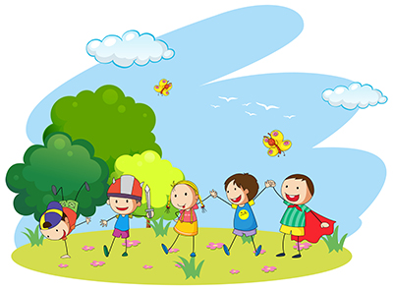
Традиција обележавања Дечије недеље у свету и код нас мери се деценијама. Дечија недеља је први пут обележена 1934. године на предлог организације Пријатељи деце Србије, а 1987. године дефинисана је Законом о друштвеној бризи о деци. Манифестација Дечија недеља се сваке године одржава у месецу октобру, са циљем скретања пажње јавности на децу и младе, на дете као носиоца права, на потребе деце у породици, друштву и локалној заједници, на њихово право да одрастају у што бољим условима, на једнаке шансе за развој и остварење потенцијала.
Активности које ће се реализовати имају за циљ афирмисање другарства, различитости, неговање дечјег стваралаштва, поштовање права детета кроз заједничке активности деце, наставника, породице и друштвене средине.
Дечија недеља је прилика да се кроз активности и садржаје остварују дечија права, уважава индивидалност сваког детета и његова потреба за игром и стваралаштвом.
Често заборављамо да је деци најпотребнија љубав како би се јачало њихово самопоуздање и самопоштовање. Стабилни односи, пуни љубави и подршке, неопходни су за дечији развој. Кроз све те односе, дете учи како да размишља, комуницира, изражава и спознаје своје емоције и развија социјалне вештине, зато, хајде да сви заједно ове недеље делимо љубав, срећу, радост...

Активности које нам предстоје у оквиру Дечије недеље су следеће:
ПОНЕДЕЉАК, 02. 10. 2023.
- Отварање Дечије недеље (Упознавање са програмом Дечије недеље и разговор са ученицима о овогодишњем слогану „ВЕЛИКО СРЦЕ ДЕЦЕ СРБИЈЕ“)- За време 1. часа
- Нижи разреди- цртају на блок папиру своју породици,- после 4. часа
Виши разреди-израда плаката по одељењу (на хамер папиру) На Тему „Шта се крије у срцу мог друга“ - после 5. часа
Затим од свих радова направити изложбу у холу школе.
УТОРАК, 03. 10. 2023.
- Ученици 1/1-посета сеоске библиотеке
- Израда играчака од јесењих плодова (кукуруз, лишће, кестење, ораси...) и природних материјала (од куће понети плодове и материјал и играчке правити у школи), направити изложбу у холу школе.
- Друг-другу (поклањати другу/другарици играчке које сами направе или понесу од куће). (Нижи разреди после 4., а виши после 6. часа)
СРЕДА, 04. 10. 2023.
- Ученици 1/2-посета сеоске библиотеке
- Нижи разреди доносе друштвене игре (шах, монопол, не љути се човече, мице...)- после 4. часа
- Виши разреди остављају на „Зиду подршке“ (на празан папирић написати поруке где ће ученици поделити осмех, љубав, срећу, подршку, искреност, храброст, лепу реч, осећање, комплимент) – после 6. часа
ЧЕТВРТАК, 05. 10. 2023.
- Ученици од 2-4 разреда ( до 25 ученика) посета сеоској библиотеци и упознавање са песником Љубеновић Бојаном.
- Нижи разреди после 4. часа- Сви на плес у холу школе.
- Виши разреди после 6. часа- 5. и 6. разред, такмичење у Између две ватре, у сале за физичко, 7. и 8. разред, такмичење у одбојци.
- Одабрани ученици иду у Ковин на „Трка за срећније детињство“
ПЕТАК , 06. 10. 2023.
- Маскембал- у 12.сати
Пошто је ово Дечија недеља могуће су мале корекције према жељи деце.
Моле се колеге да буду расположени и ,,максимално,, посвећени деци.


